Este es el listado del modulo de compras - compras
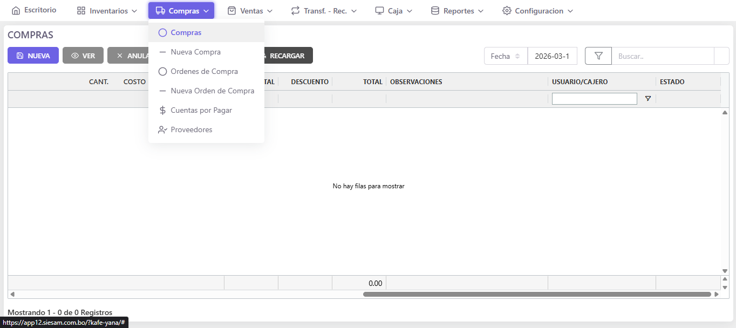
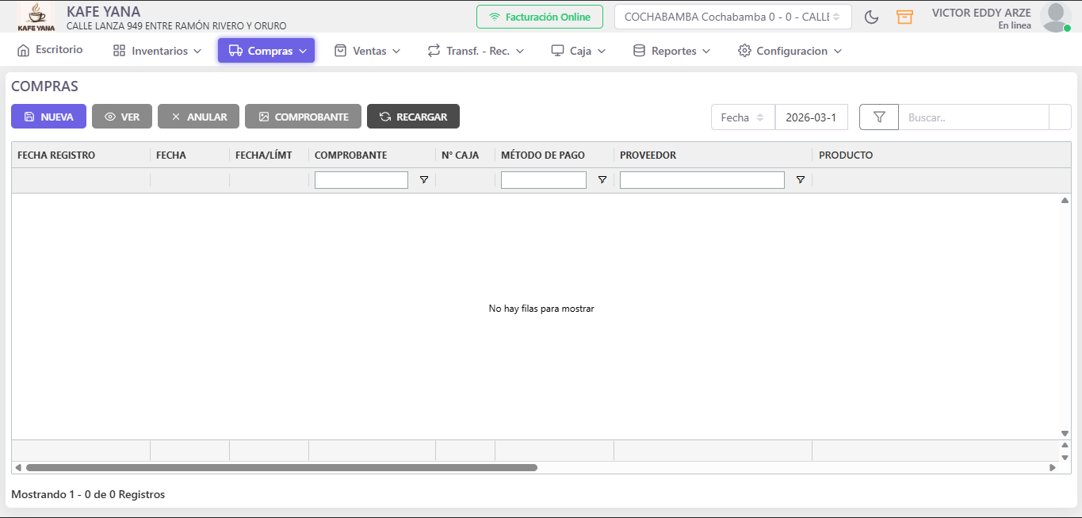
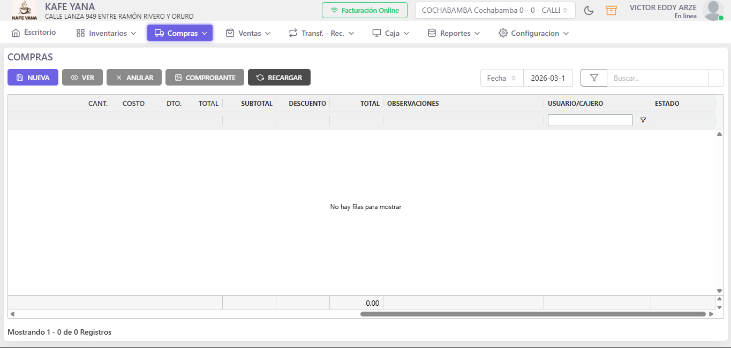
Cuando se hace click en nueva compra, te obliga a registrar caja primero:
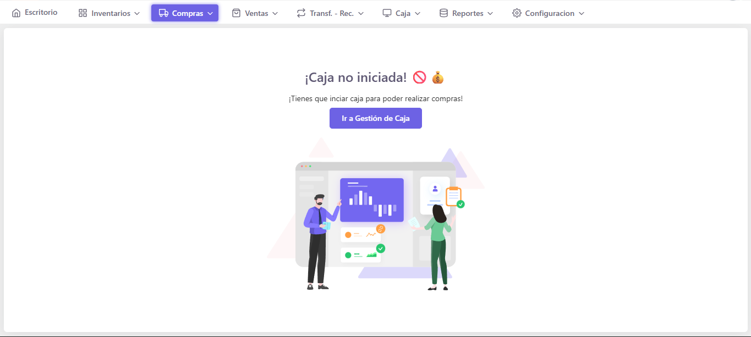

Nos pasamos también al modulo de caja para poder completar el modulo de compra:
- En el modulo de caja solo tiene un apartado que es inicio/cierre de caja
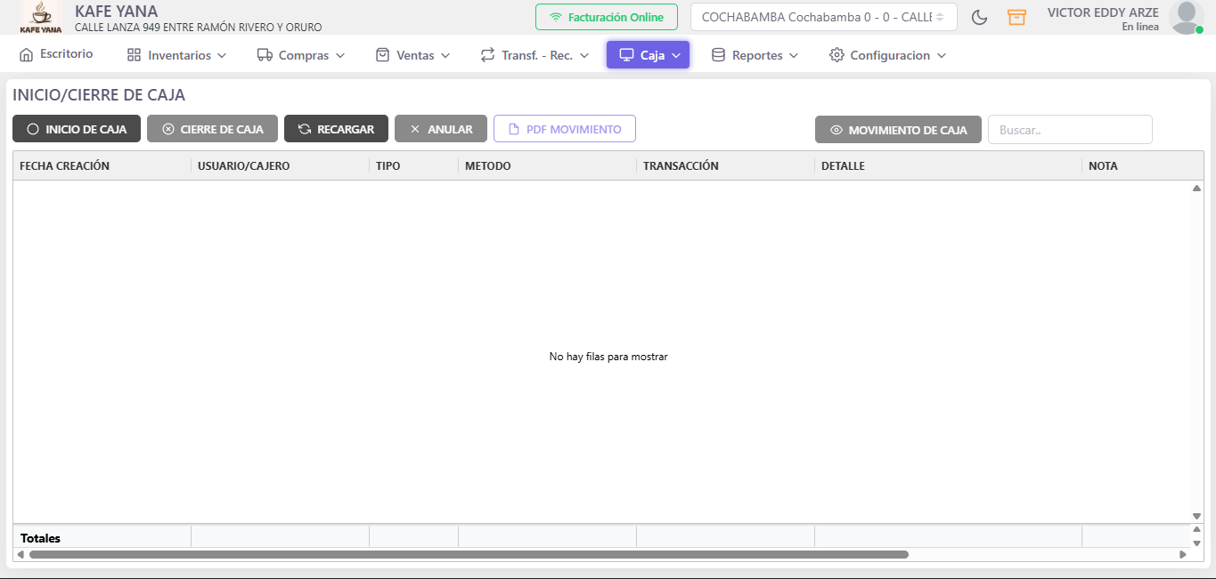
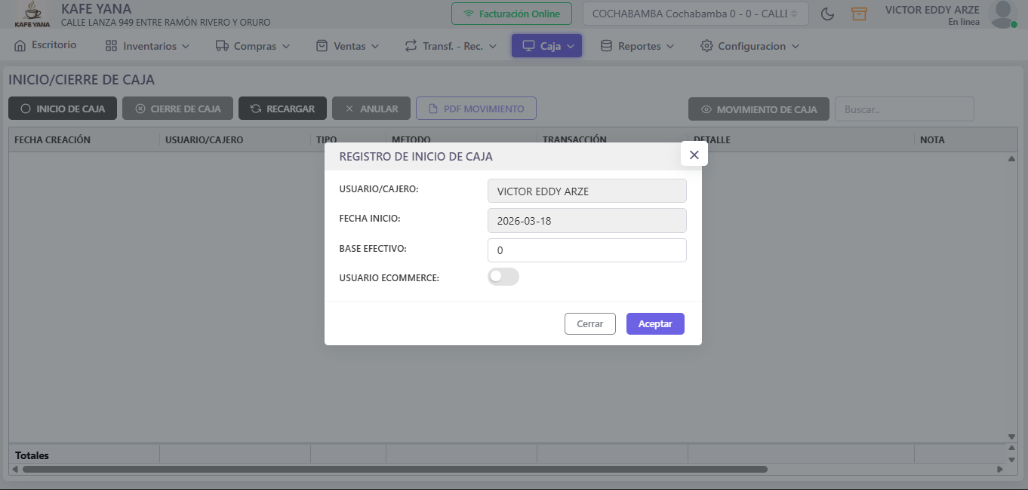
El botón toggle de usuario ecommerce dice: Si seleccionas este botón las ventas realizadas desde el eccomerce serán asignadas a este usuario.
Cuando se inicia se muestra la que así.
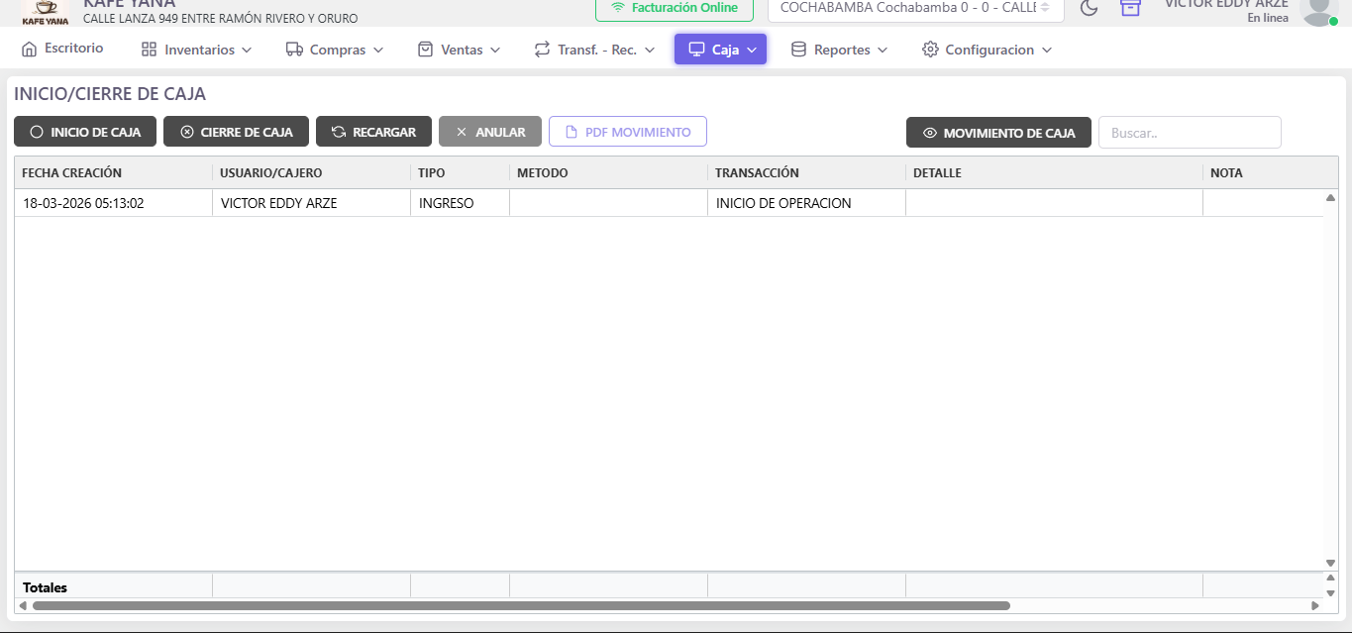
Ahora si quiero iniciar otra caja cuando ya hay una activa, me la edita, no genera una nueva.
Y cuando le doy a movimiento de caja es así, para el tipo me deja seleccionar por salida o entrada:
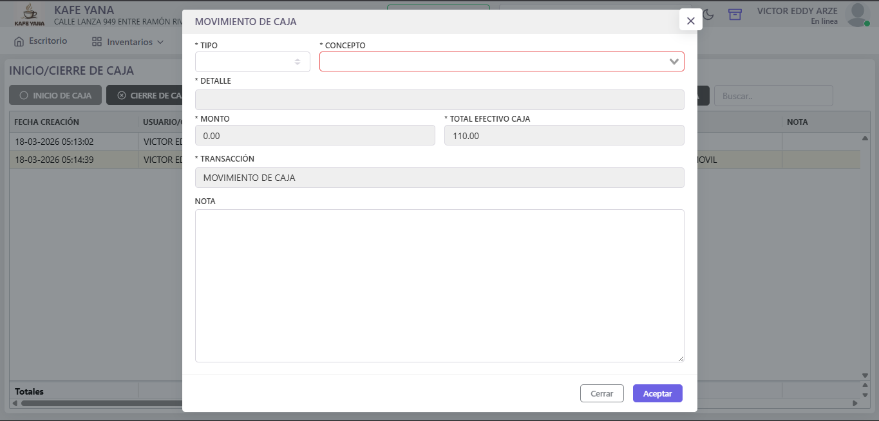
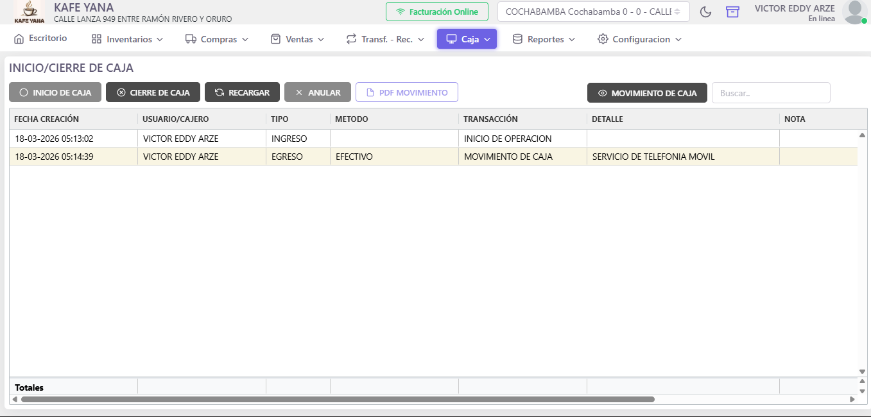
Cuando se le da a anular, nada se elimina, solo queda marcado como anulado.
Cuando le click a cierre de caja, sale así:
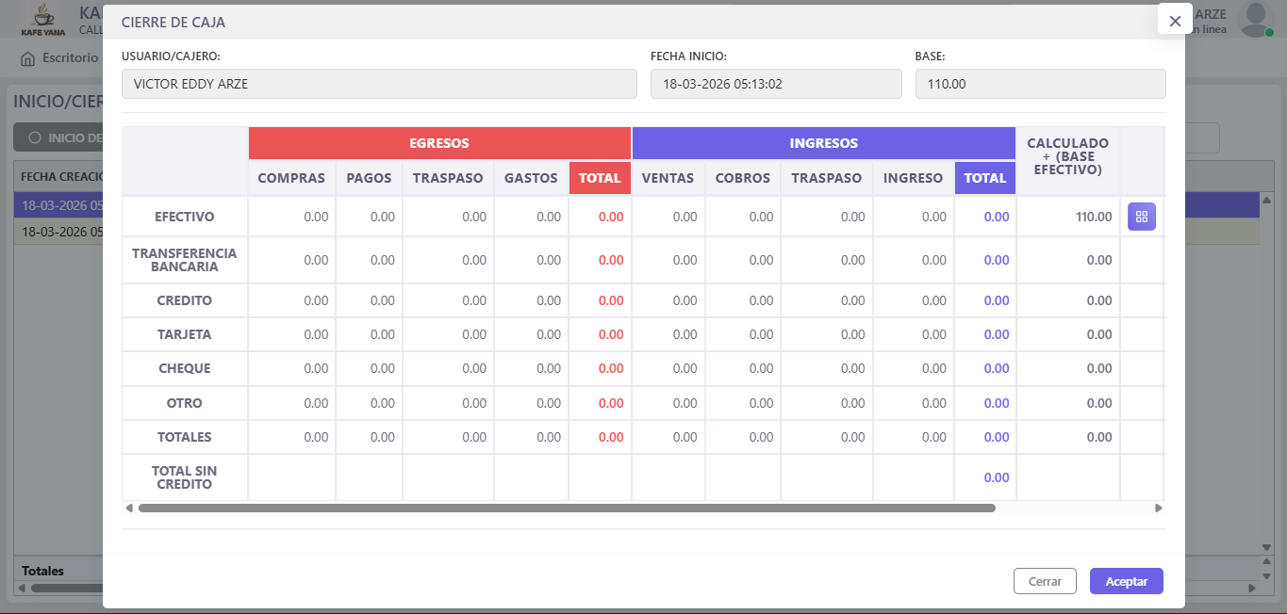
Luego a darle click en arqueo de caja me sale esto:
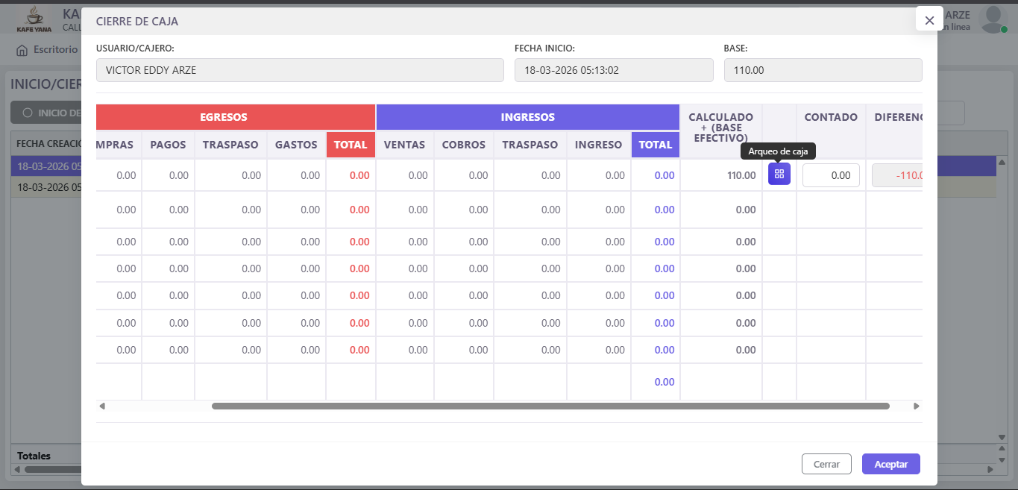
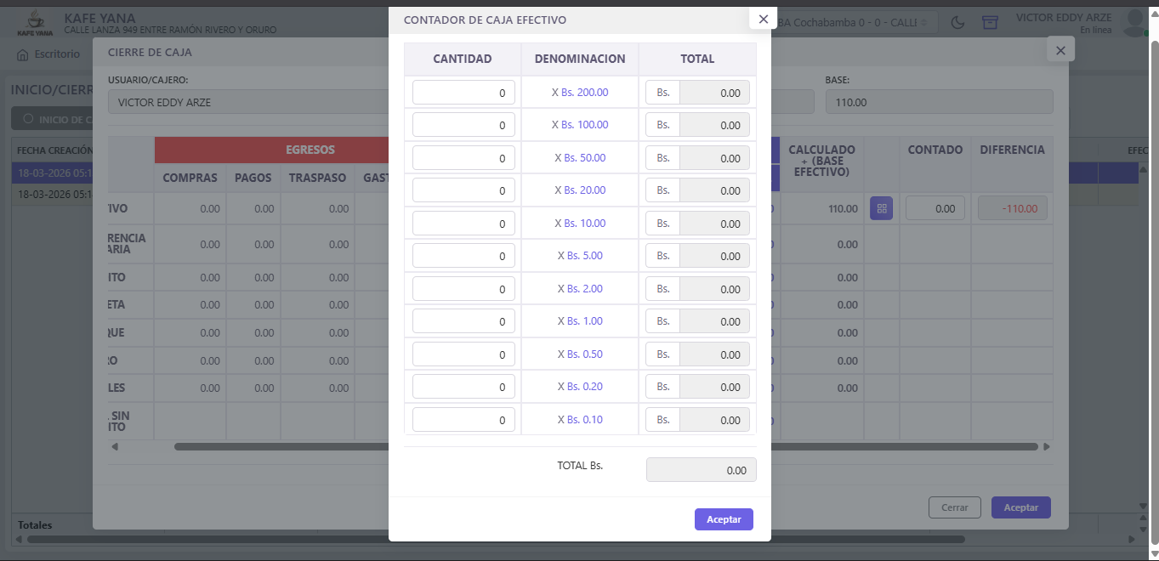
Ahora volviendo al modulo de compras, si la caja está abierta, el botón de nueva funciona, y te muestra lo siguiente:
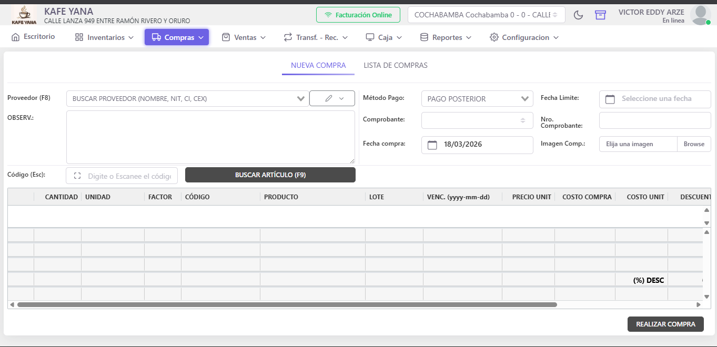
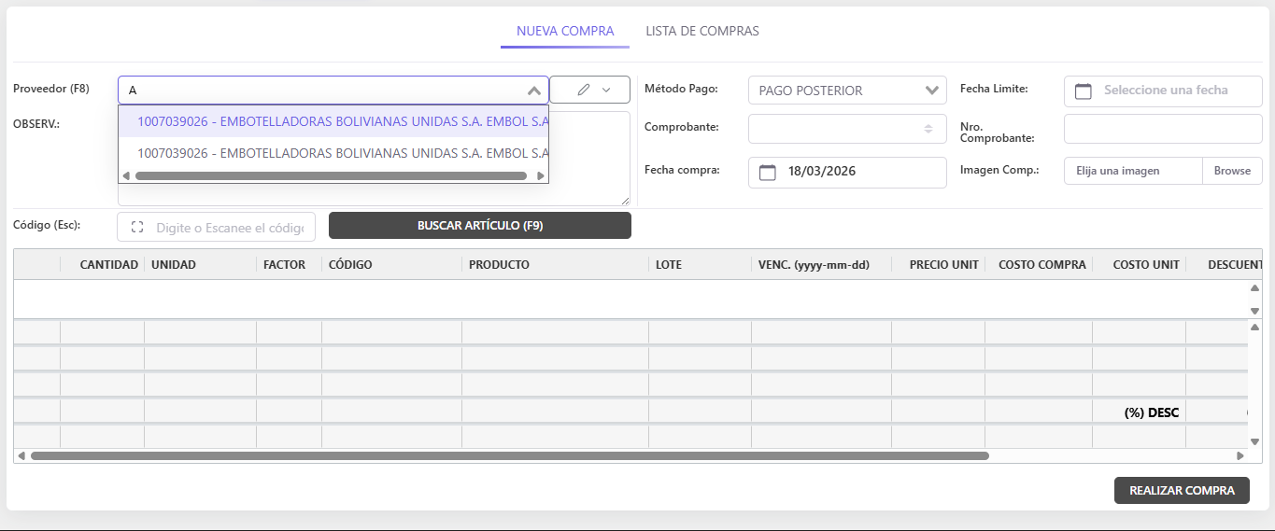
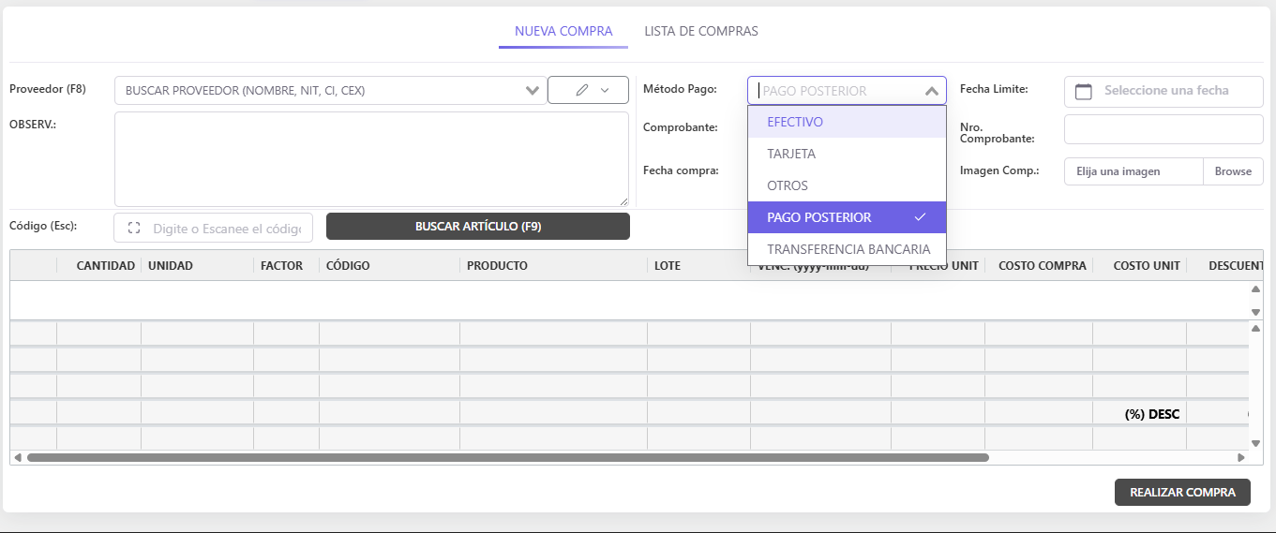
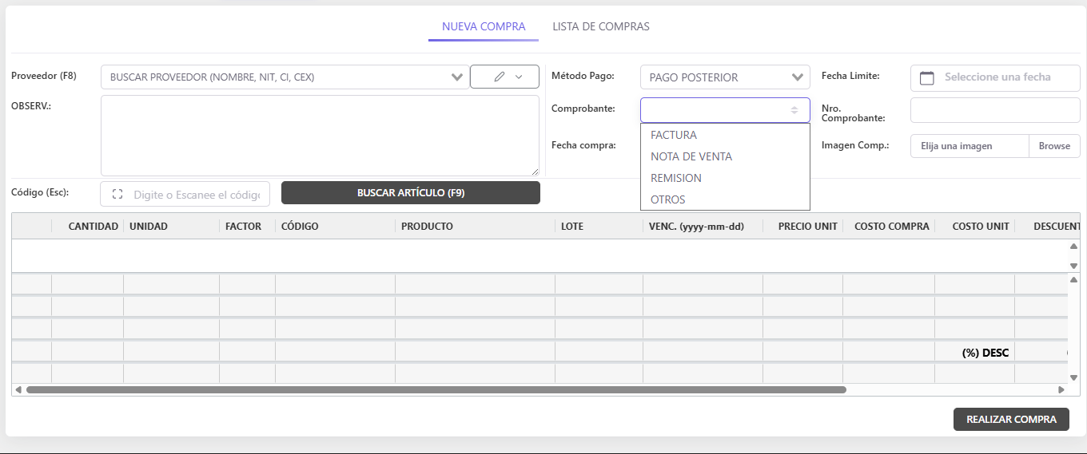
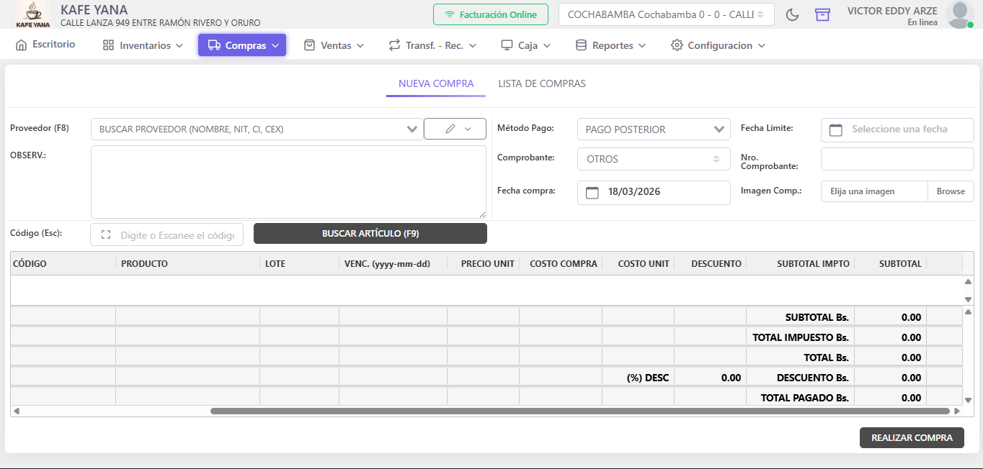
Para la parte de lista de compras se muestra así:
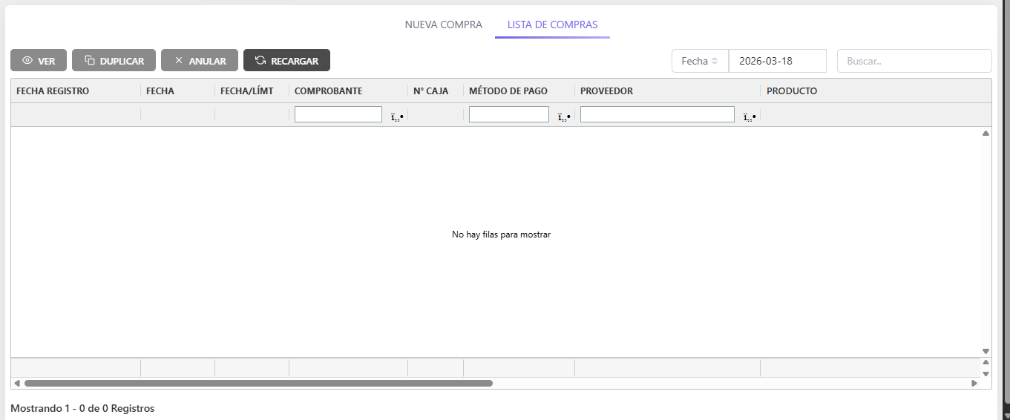
Ahora dentro de las ordenes de compra, la lista se ve tal que así:
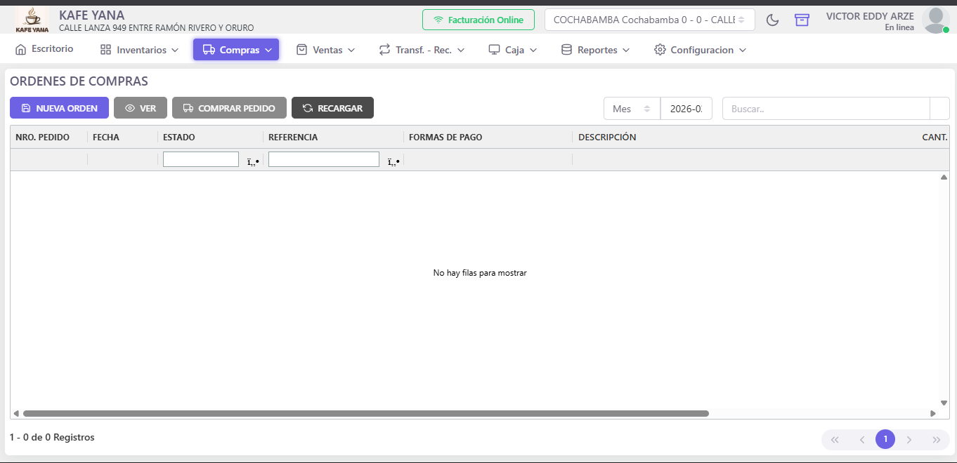
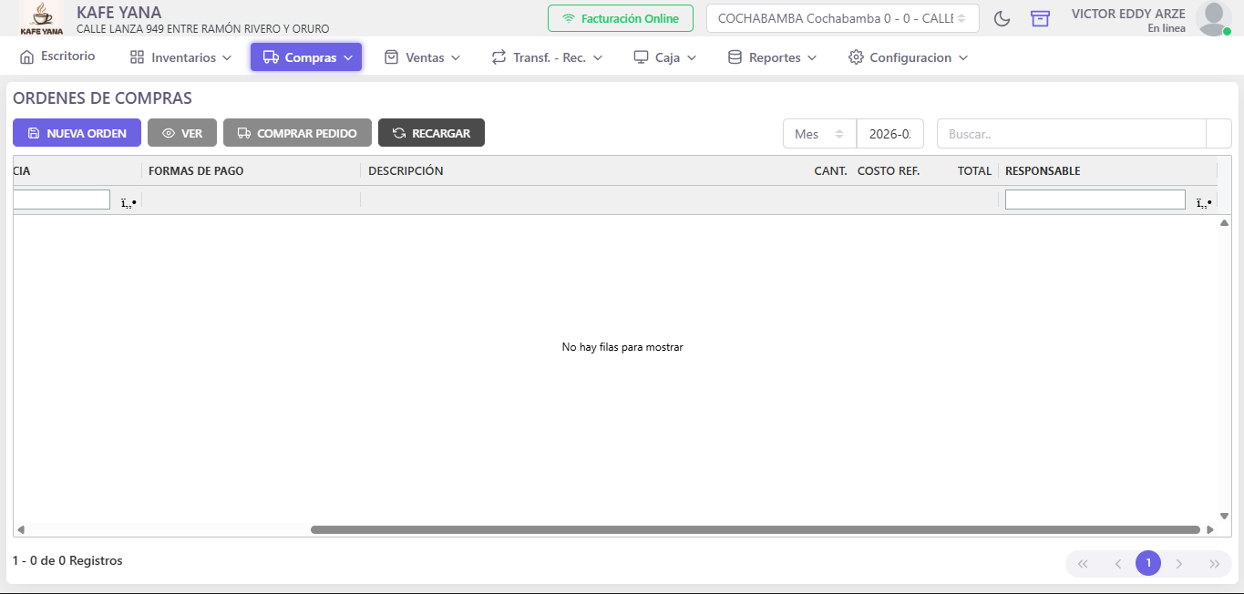
Dándole al botón de nueva orden de compra se ve tal que así:
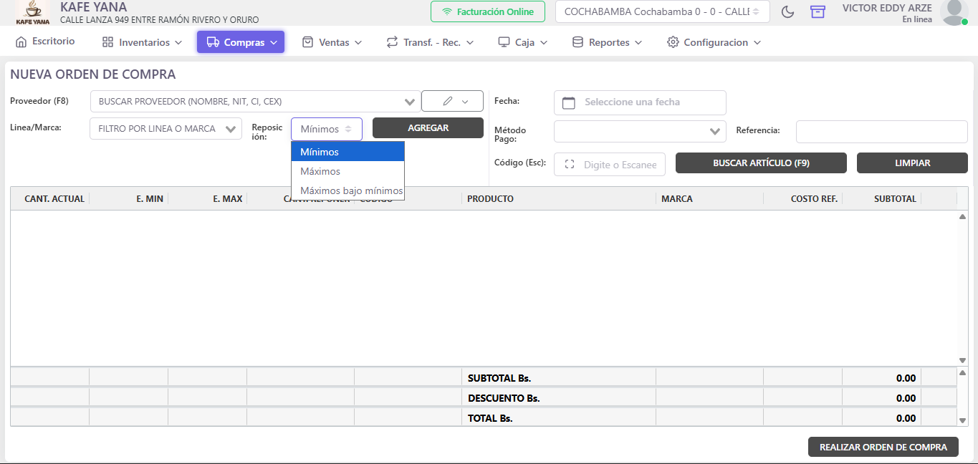

Luego, dentro de compras en cuentas por pagar, se ve asi la lista
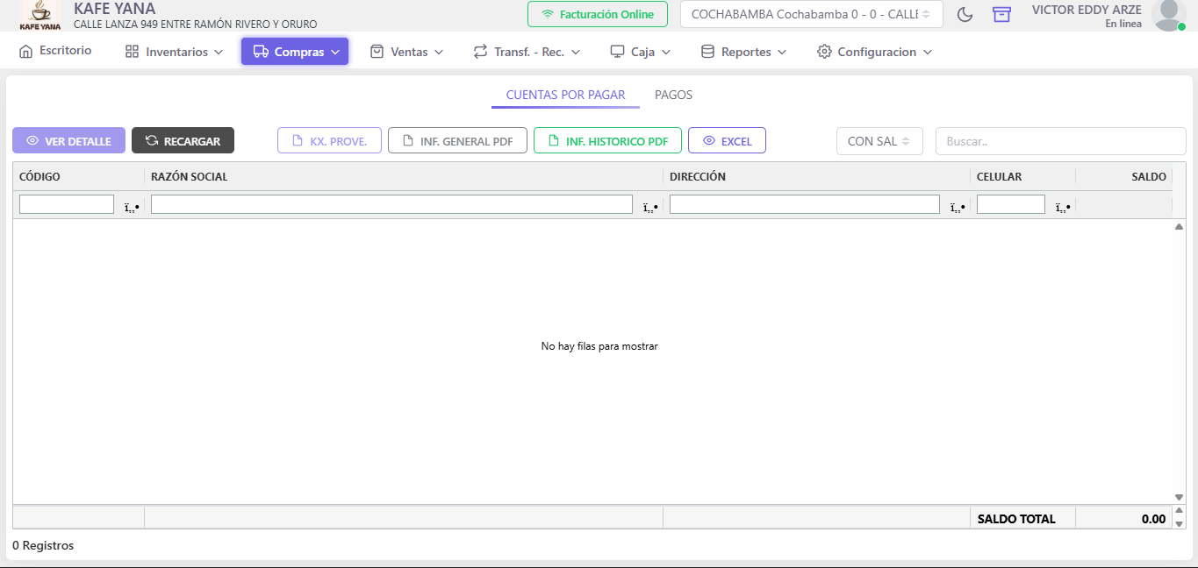
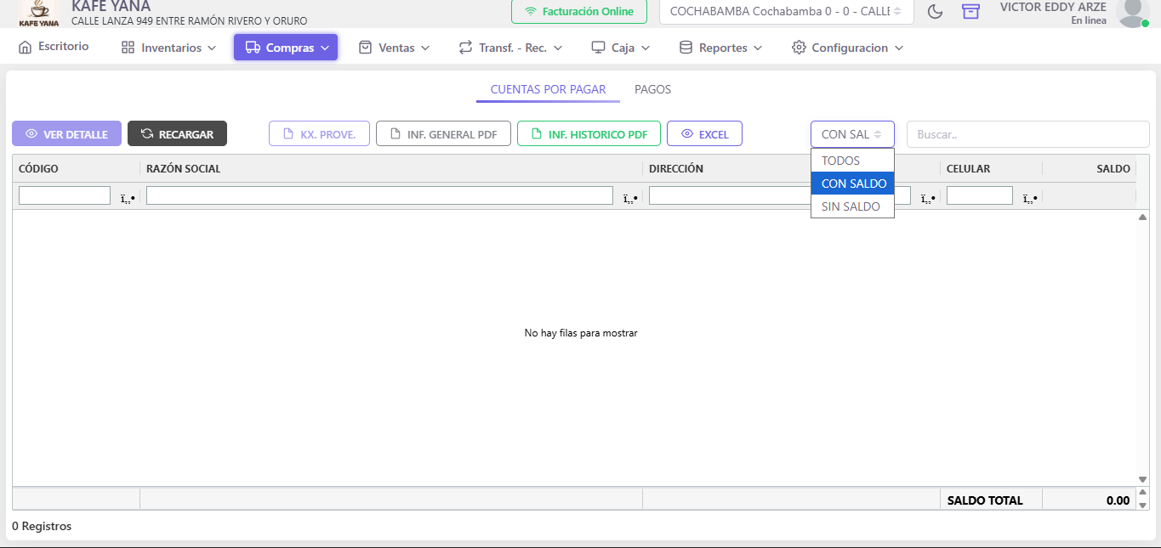
Y por ultimo en proveedores se ve así:
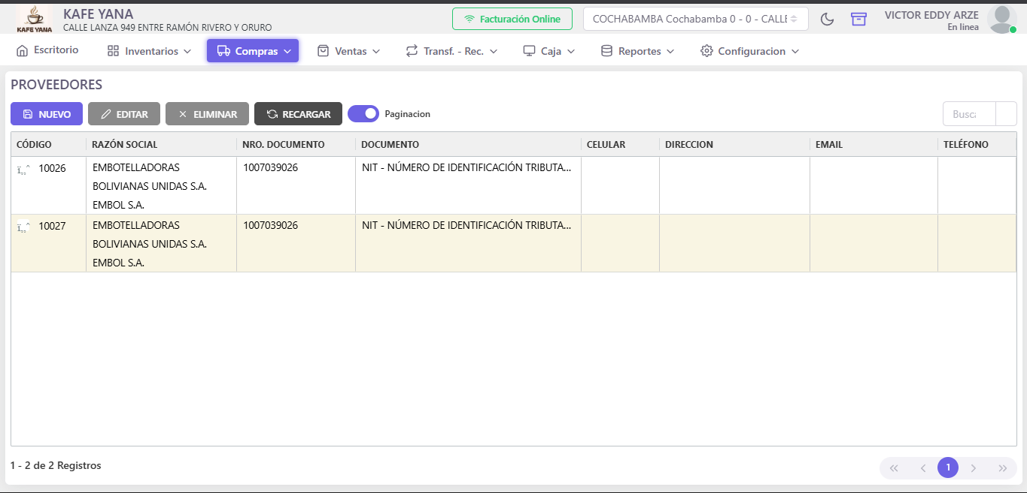
Crear nuevo proveedor
